УПРАВЛЕНИЕ ОБРАЗОВАНИЯ АДМИНИСТРАЦИИ

ДОКУМЕНТ ПОДПИСАН

ЭЛЕКТРОННОЙ ПОДПИСЬЮ

Сертификат:735802E6FFD860989B209388AB61DFC80A542D02

Владелец: Прокопьюк Нина Анатольевна

Действителен: с 30.12.2021 до 30.03.2023

ТОПКИНСКОГО МУНИЦИПАЛЬНОГО РАЙОНА

«МУНИЦИПАЛЬНОЕ БЮДЖЕТНОЕ ОБРАЗОВАТЕЛЬНОЕ УЧРЕЖДЕНИЕ

«ШИШИНСКАЯ СРЕДНЯЯ ОБЩЕОБРАЗОВАТЕЛЬНАЯ ШКОЛА»



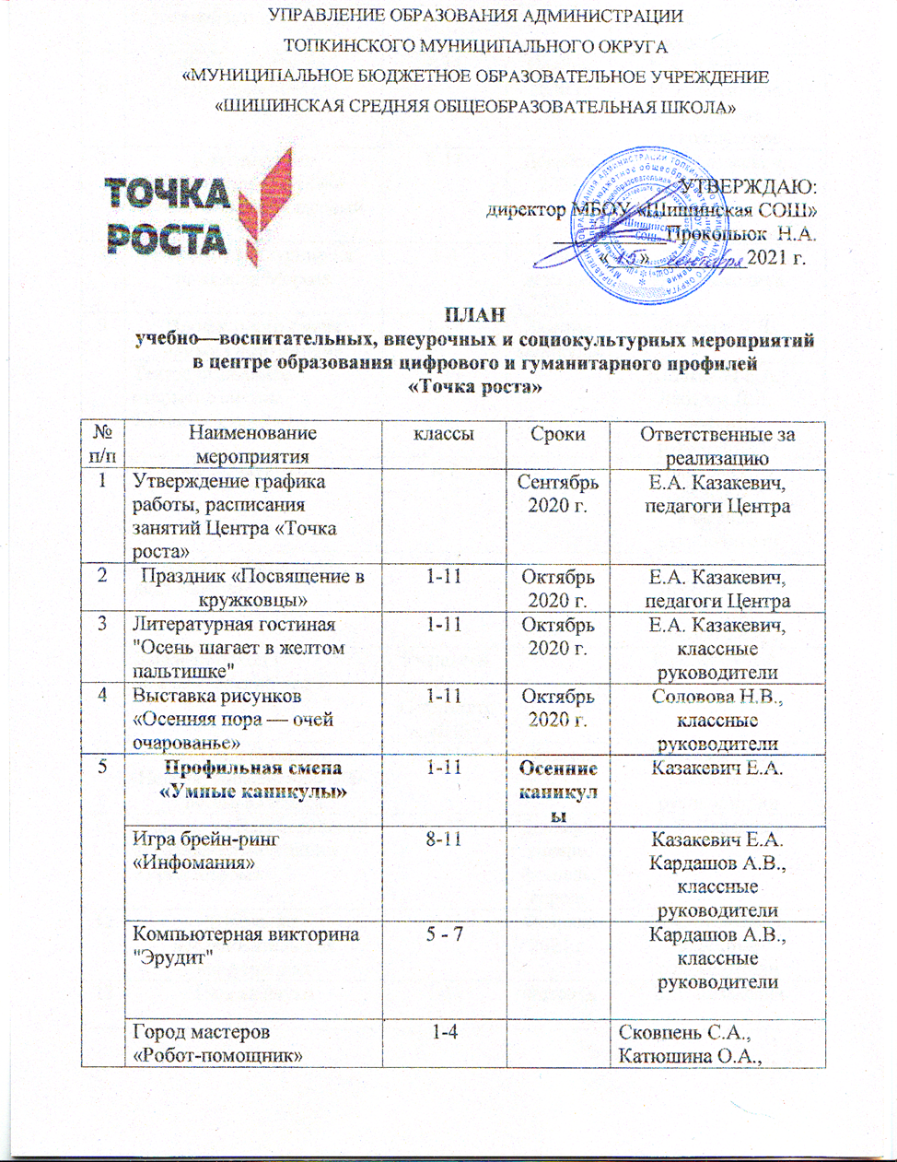

2019г.

**ПЛАН**

**учебно—воспитательных, внеурочных и социокультурных мероприятий в центре образования цифрового и гуманитарного профилей**

**«Точка роста»**

|  |  |  |  |
| --- | --- | --- | --- |
| № п/п | Наименование мероприятия | Сроки | Ответственные за реализацию |
| 1 | Корректировка основных и разработка дополнительных общеобразовательных программ цифрового, естественнонаучного, технического и гуманитарного профилей, реализуемых на материально-технической базе Центра образования цифрового и гуманитарного профилей «Точка роста». | Август 2019 г. | Директор  Н.А. Прокопьюк, заместитель директора по учебной деятельности  О.В. Золотарева,  руководитель центра  Е.А. Казакевич |
| 2 | Формирование реестра дополнительных общеобразовательных программ цифрового, естественнонаучного, технического и гуманитарного профилей, реализуемых на материально-технической базе Центра образования цифрового и гуманитарного профилей «Точка роста» | Август 2019 г. | Директор  Н.А. Прокопьюк, заместитель директора по учебной деятельности  О.В. Золотарева,  руководитель центра  Е.А. Казакевич |
| 3 | Организация набора детей, обучающихся по программам Центра образования цифрового и гуманитарного профилей  «Точка роста» на базе МБОУ «Шишинская СОШ» | Сентябрь 2019 г. | Руководитель центра Е.А. Казакевич, педагоги дополнительного образования центр «Точка роста» |
| 4 | Утверждение графика работы Центра, расписания занятий в Центре, режима МБОУ «Шишинская СОШ» в связи с функционированием Центра образования цифрового и гуманитарного профилей  «Точка роста» | Сентябрь 2019 г. | Директор –  Н.А. Прокопьюк,  руководитель центра Е.А. Казакевич |
| 5 | Открытие Центра образования цифрового и гуманитарного профилей «Точка роста» в единый день открытий | Сентябрь 2019 г. | Директор –  Н.А. Прокопьюк,  руководитель центра  Е.А. Казакевич, педагоги центра |
| 6 | Посвящение в кружковцы | Октябрь 2019 г. | Руководитель центра  Е.А. Казакевич, педагоги центра |
| 7 | Фото - выставка  «Дыхание зимы» 1-10 классы | 11-31 ноября 2019 г. | Руководитель центра Е.А. Казакевич,  Н. В. Соловова педагог  т\о «Медиа-центр» |
| 8 | Круглый стол «Возможности общения в соцсетях: за и против» 5-10классы  (интерактивное анкетирование) | 29 ноября  2019 г. | Руководитель центра Е.А. Казакевич,  Н. В. Соловова зам. дир. по ВР,  О.А. Самохина,  классные руководители  5-10 классов |
| 9 | Конкурс знатоков информатики  5-10 классы | 13 декабря  2019 г. | Руководитель центра Е.А. Казакевич,  А.В. Кардашов педагог т\о «Волшебный мир компьютера» |
| 10 | Шахматный турнир на приз деда Мороза  1-4 классы | 30 декабря 2019 г. | Руководитель центра Е.А. Казакевич,  О.А. Самохина педагог т\о «Шахматная страна» |
| 11 | Интеллектуальная эстафета  «Игры разума»  8-9 классы | 17 января 2020 г. | Руководитель центра Е.А. Казакевич, педагоги центра |
| 12 | Участие во Всероссийской образовательной акции «Урок цифры»  5- 10 классы | Декабрь, январь, февраль,  апрель | А.В. Кардашов учитель информатики |
| 13 | Школьная исследовательская конференция  «Героями не рождаются, ими становятся»  (в рамках празднования дня образования КО) 1-10 классы | 25 января  2020 года | Руководитель центра Е.А. Казакевич,  классные руководители  5-10 кл. |
| 14 | Конкурс проектов «Есть идея»  1-10 классы | 31 января  2020 г. | Руководитель центра Е.А. Казакевич,  учителя начальных классов, технологии, классные руководители 1-6 кл. |
| 15 | Единый урок безопасности  «Школа выживания в ЧС» | 14 февраля  2020 г. | Руководитель центра Е.А. Казакевич,  А.Н. Карауглан, учитель ОБЖ |
| 16 | Единый урок «В мире профессий» | 20 марта 2020 г. | Руководитель центра Е.А. Казакевич,  педагоги центра |
| 17 | Круглый стол «Дети и мобильный телефон. Насколько опасно такое сочетание»  (интерактивное анкетирование) | 27 марта 2020 г. | Руководитель центра Е.А. Казакевич,  Н.В.Соловова зам. дир. по ВР,  классные руководители  5-10 кл.  О.А. Самохина |
| 18 | Гагаринский урок «Космос – это мы»  1-10 классы | 10 апреля  2020 г. | А.В. Кардашов учитель информатики,  А.Н. Карауглан учитель технологии |
| 19 | Школьная научно-практическая конференция «Я познаю мир»  1-10 классы | 24 апреля 2020 г. | Руководитель центра Е.А. Казакевич,  классные руководители |
| 20 | День мастеров  (мастер-класс, выставка-презентация) | 30 апреля  2020 г. | А.Н. Карауглан учитель технологии |
| 21 | Единый урок памяти  «Я помню! Я горжусь!»  1-10классы | 8 мая 2020 г. | Н. В. Соловова педагог т\о «Медиа-центр» |
| 22 | Шахматный турнир | 19 мая 2020 г. | О.А. Самохина педагог т\о «Шахматная страна» |
| 23 | Единый урок безопасности  «Безопасное лето» | 22 мая 2020 г. | Руководитель центра Е.А. Казакевич,  А.Н. Карауглан, учитель ОБЖ |
| 24 | Круглый стол  «Влияние курения на здоровье подростков»  (интерактивное анкетирование) | 29 мая 2020 г. | заместитель директора по ВР Н.В. Соловова,  О.А. Самохина,  классные руководители  5-10 кл. |